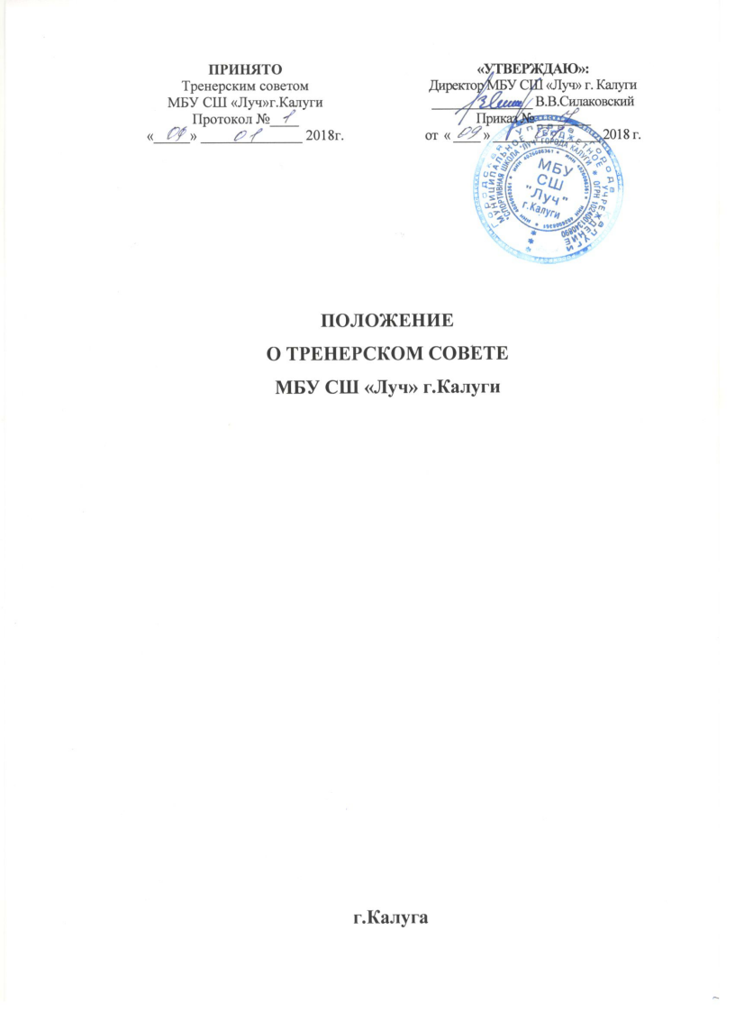

1. Общие положения
1.1 Настоящее положение разработано в соответствии:
- Федеральным законом от 4 декабря 2007г. №329-ФЗ «О физической культуре и спорте в Российской Федерации»;
- указами и распоряжениями Президента Российской Федерации, Правительства Российской Федерации; - нормативными правовыми Министерства спорта Российской Федерации;
- Уставом МБУ СШ «Луч» г. Калуги и настоящим Положением.
1.2 Тренерский совет - коллегиальный орган управления муниципального буджетного учреждения «Спортивная школа «Луч» города Калуги (далее - Учреждение), действующий в целях развития и совершенствования тренировочного процесса, повышения профессионального мастерства и творческого роста тренеров школы.
1.3 Положение о Тренерском совете утверждается директором школы. Изменения и дополнения в настоящее Положение вносятся Тренерским советом и утверждаются на его заседании.
1.4 Решение, принятое Тренерским советом и не противоречащее законодательству РФ, Уставу Учреждения, является обязательным для исполнения всеми сотрудниками Учреждения.
2. Компетенция Тренерского совета
К компетенции Тренерского совета относится решение следующих вопросов:
- рассмотрение и обсуждение вопросов материально-технического обеспечения и оснащения тренировочного процесса;
- привлечение для своей уставной деятельности дополнительных источников финансирования и материальных средств;
- организация и совершенствование методического обеспечения тренировочного процесса;
- формирование предложений по внесению изменений и дополнений в настоящий Устав;
- принятие программ спортивной подготовки по легкой атлетике, гимнастике, дзюдо, туризму, универсальному бою, настольному теннису;
- организация тренировочного процесса в соответствии с настоящим Уставом;
- принятие решения о переводе и отчислении спортсменов и занимающихся;
- иные функции согласно настоящему Уставу и положению о Тренерском совете, не противоречащие действующему законодательству.

3. Состав и организация деятельности Тренерского совета
3.1. Работой Тренерского совета руководит председатель - директор Учреждения.
3.2. В Тренерский совет входят все тренеры, состоящие в трудовых отношениях с учреждением, в том числе работающие по совместительству, а так же инструкторы-методисты и заместитель директора по спортивной работе.
3.3. Тренерский совет в целях организации своей деятельности избирает секретаря, который ведет протоколы заседаний. Секретарь Тренерского совета работает на общественных началах.
3.4. Тренерский совет работает по плану, являющемуся составной частью плана работы школы. 3.5. Тренерский совет созывается председателем по мере необходимости; но не реже четырех раз в год. Тренерский совет считается собранным, если на его заседании присутствует более 50% от общего числа членов Тренерского совета.
3.6. Внеочередные заседания Тренерского совета проводятся по инициативе го Председателя или по инициативе двух третей членов Тренерского совета.
3.7. Решения Тренерского совета являются обязательными для всего тренерского коллектива. 3.8. Тренерский совет принимает решение открытым голосованием. Решение Тренерского совета считается принятым, если за него подано большинство голосов присутствующих. При равенстве голосов голос председателя Тренерского совета является решающим.
3.9. Организацию выполнения решений Тренерского совета осуществляет директор Учреждения и ответственные лица, указанные в решении.
3.10. Результаты этой работы сообщаются членам Тренерского совета на последующих заседаниях.
3.11. Директор Учреждения в случае несогласия с решением Тренерского совета приостанавливает выполнение решения, извещает об этом учредителей учреждения, которые в трехдневный срок при участии заинтересованных сторон обязаны рассмотреть такое заявление, ознакомиться с мотивированным мнением большинства Тренерского совета и вынести окончательное решение по спорному вопросу.
3.12. На заседаниях Тренерского совета могут присутствовать:
- представители Учредителя;
- работники учреждения, не являющимися членами Тренерского совета.
3.13. В необходимых случаях на заседание Тренерского совета приглашаются представители общественных организаций, учреждений, взаимодействующих с учреждением, родители спортсменов (занимающихся) и другие лица; приглашенные на заседание пользуются правом совещательного голоса.

4. Права, обязанности и ответственность членов Тренерского совета
4.1. Члены Тренерского совета имеют право:
- выносить на рассмотрение совета вопросы, связанные с улучшением работы тренерского коллектива Учреждения;
- получать полную информацию о деятельности Учреждения;
- участвовать в научно-экспериментальной работе;
- выносить на рассмотрение совета вопросы, связанные с улучшением работы тренерского коллектива учреждения;
- принимать, утверждать Положения (локальные акты) с компетенцией, относящейся к деятельности Тренерского совета;
- участвовать в управлении Учреждением.
4.2. Члены Тренерского совета обязаны:
- посещать все заседания Тренерского совета;
- активно участвовать в подготовке и работе совета;
- своевременно и полностью выполнять принятые решения;
- повышать свое профессиональное мастерство.
4.3. Члены Тренерского совета ответственны за:
- выполнение плана работы;
- компетентность принимаемых решений в отношении организации работы в Учреждении;
- упрочение авторитетности учреждения;
- принятие конкретных решений по каждому рассматриваемому вопросу с указанием ответственных лиц и сроков исполнения.

5. Делопроизводство.
5.1. Заседания Тренерского совета оформляются протокольно. Протоколы подписываются председателем и секретарем совета.
5.2. Нумерация протоколов ведется от начала учебного года.
5.3. Протоколы Тренерского совета сдаются в архив Учреждения.
5.4. Данное Положение принимается на Тренерского совета. Срок действия данного Положения неограничен.

